22002585_Phạm Nhật Hưng
Phần 1: Các lệnh cơ bản với Docker
docker compose version
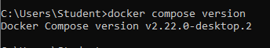
docker compose up
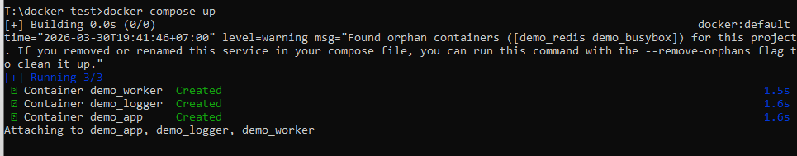
docker compose up –d
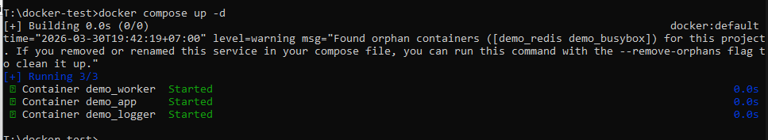
docker compose ps
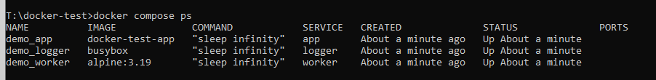
docker compose down

docker compose restart
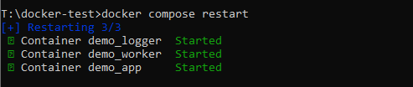
docker compose logs –f
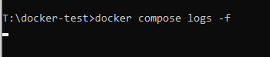
docker compose build
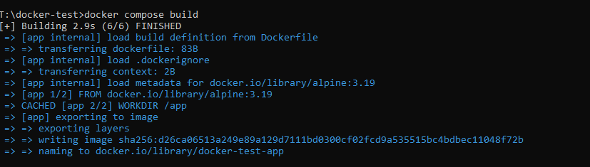
docker compose exec <service_name> <command>
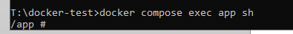
docker compose down –v
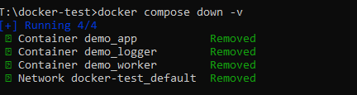

docker compose run <service_name> <command>
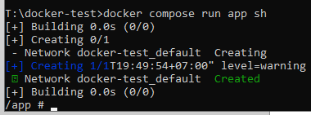
docker compose stop <service_name>
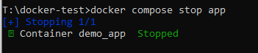
docker compose rm <service_name>
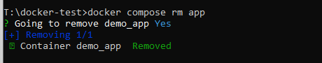
docker compose config
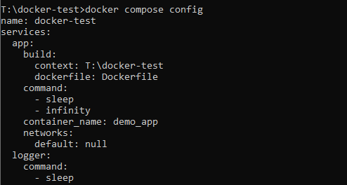

docker compose up -d –build
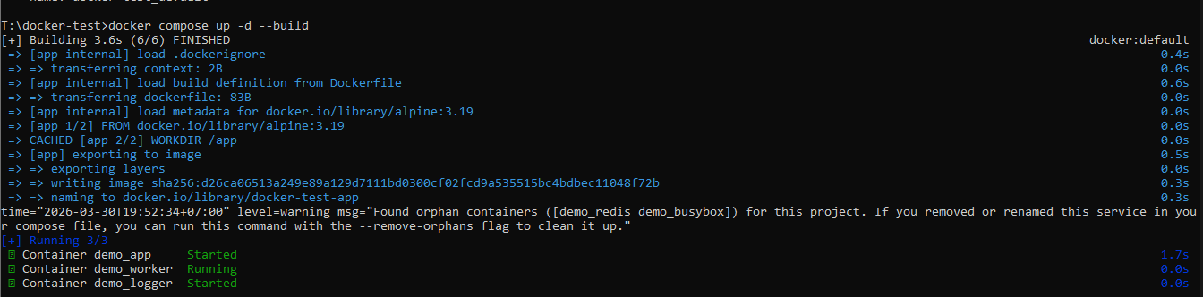
Phần 2: Docker Compose file
Bài 1: Chạy một container đơn giản với Docker Compose
Yêu cầu: Tạo một container chạy Nginx bằng Docker Compose.
Map cổng 8080 của máy host với cổng 80 của container.
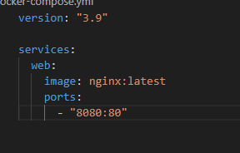
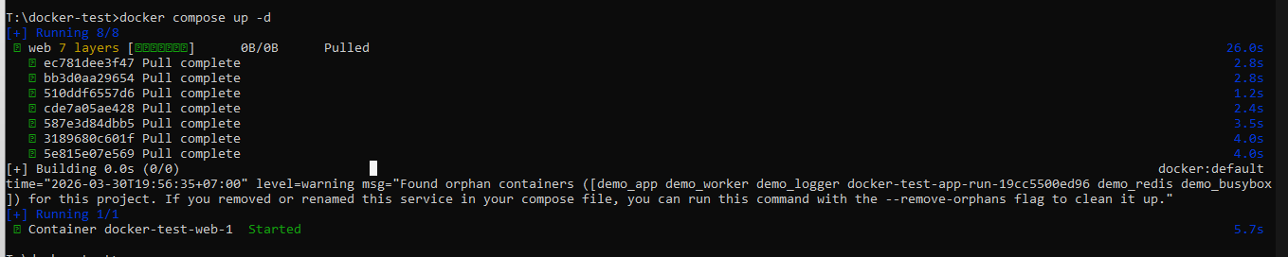
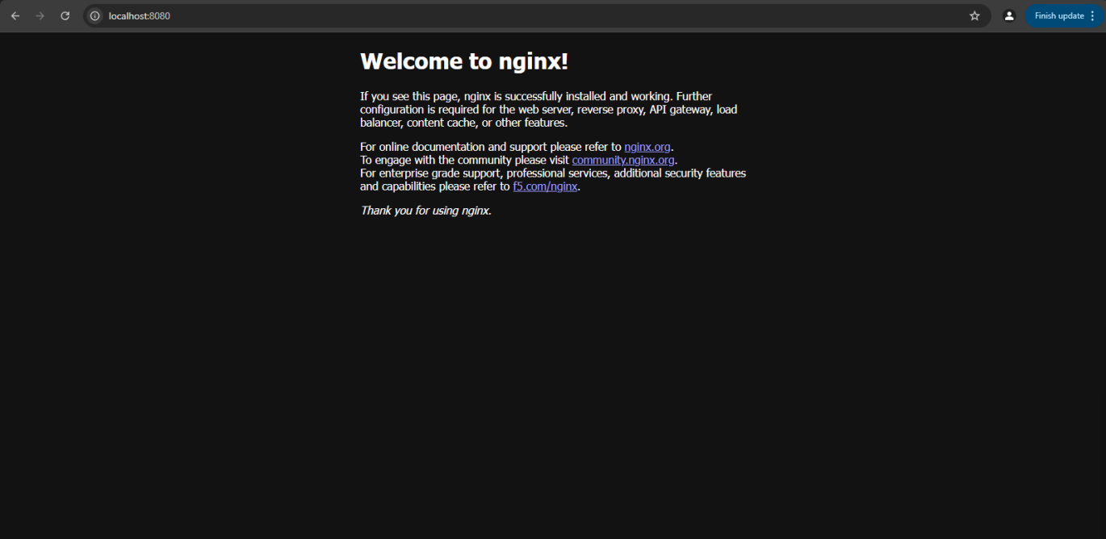
Bài 2: Chạy MySQL với Docker Compose
Yêu cầu: Tạo một container chạy MySQL phiên bản 8.0. Đặt username là user, password là password và database là mydb
